Дата:15.10.2021 г.
Преподаватель: Тюлин С.О.
Группа: 2ТЭМ
Дисциплина: ОП.02 Техническая механика
Пара: 3-я
Тема 1.2 Плоская система сил: Балочные системы. Классификация нагрузок и опор.

Цель занятия образовательная: ознакомить студентов с балочными системами и классификацией нагрузок и опор
Цель занятия воспитательная: вызвать интерес у студентов к использованию на практике полученных знаний и умений; развивать у них интерес к выбранной специальности, дисциплинированность, ответственность за выполняемую работу
Цель занятия развивающая: развитие аналитического и логического мышления студентов

Лекция
Балочные системы. Классификация нагрузок и опор
Студент должен:
– иметь представление о видах опор и возникающих реакциях в опорах;
– знать три формы уравнений равновесия и уметь их использовать для определения реакций в опорах балочных систем;
– уметь выполнять проверку правильности решения.

Виды нагрузок и разновидности опор
Виды нагрузок

По способу приложения нагрузки делятся на
- сосредоточенные и
- распределенные.
Если реально передача нагрузки происходит на пренебрежимо малой площадке (в точке), нагрузку называют сосредоточенной.
Часто нагрузка распределена по значительной площадке или линии (давление воды на плотину, давление снега на крышу и т.п.), тогда нагрузку считают распределенной.
В задачах статики для абсолютно твердых тел распределенную нагрузку можно заменить равнодействующей сосредоточенной силой (рис. 6.1).

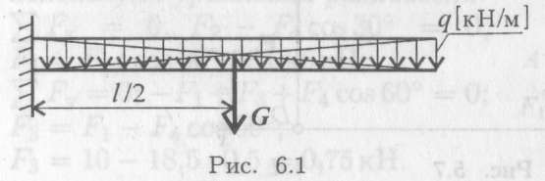
q — интенсивность нагрузки; I — длина стержня;
G = ql — равнодействующая распределенной нагрузки.

Разновидности опор балочных систем
Балка — конструктивная деталь в виде прямого бруса, закрепленная на опорах и изгибаемая приложенными к ней силами.
Высота сечения балки незначительна по сравнению с длиной.

Жесткая заделка (защемление) (рис. 6.2)

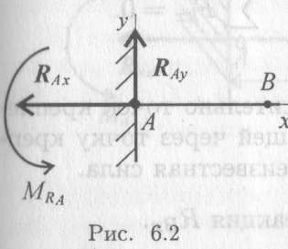
Опора не допускает перемещений и поворотов. Заделку заменяют двумя составляющими силы Rax и Raу, реактивным моментом M_{RА}.
Для определения этих неизвестных удобно использовать систему уравнений в виде
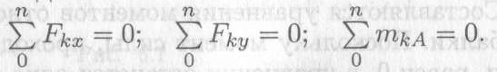
Каждое уравнение имеет одну неизвестную величину и решается без подстановок.
Для контроля правильности решений используют дополнительное уравнение моментов относительно любой точки на балке, например
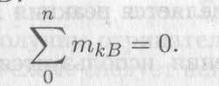
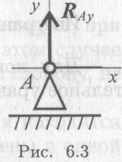

Шарнирно-подвижная опора (рис. 6.3)
Опора допускает поворот вокруг шарнира и перемещение вдоль опорной поверхности. Реакция направлена перпендикулярно опорной поверхности.
Шарнирно-неподвижная опора (рис. 6.4)
Опора допускает поворот вокруг шарнира и может быть заменена двумя составляющими силы вдоль осей координат.
Балка на двух шарнирных опорах (рис. 6.5)
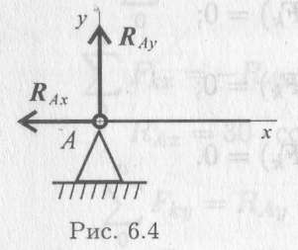
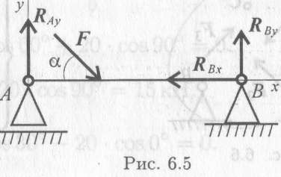
Неизвестны три силы, две из них — вертикальные, следовательно, удобнее для определения неизвестных использовать систему уравнений во второй форме:
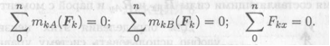

Составляются уравнения моментов относительно точек крепления балки. Поскольку момент силы, проходящей через точку крепления, равен 0, в уравнении останется одна неизвестная сила.
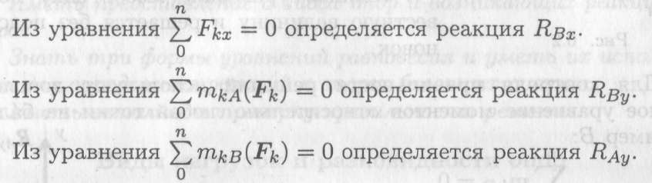
Для контроля правильности решения используется дополнительное уравнение
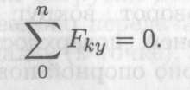

При равновесии твердого тела, где можно выбрать три точки, не лежащие на одной прямой, удобно использовать систему уравнений в третьей форме (рис. 6.6):
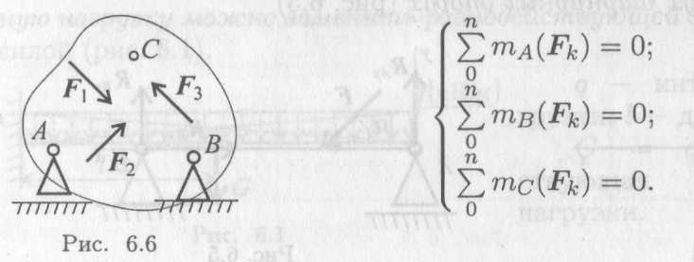

Домашнее задание (срок выполнения- 21.10.21 до 18.00)
Выполнить в конспекте нижеуказанные действия и переслать мне на почту: sergtyulin@mail.ru
1. Замените распределенную нагрузку сосредоточенной и определите расстояние от точки приложения равнодействующей до опоры А (рис. 1).
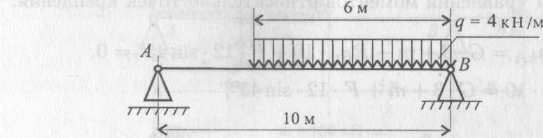
Рисунок 1
- Чем заменяют при расчётах балку, имеющую жесткую заделку (защемление) – рис.2?

Рисунок 2

- Какую из форм уравнений равновесия целесообразно использовать при определении реакций в заделке (защемлении) – рис.2? Запишите её.
- Какую форму системы уравнений равновесия целесообразно использовать при определении реакций в опорах двухопорной балки и почему – рис.3? Запишите её.

Рисунок 3
- Дайте определения сосредоточенной и распределенной нагрузкам.

